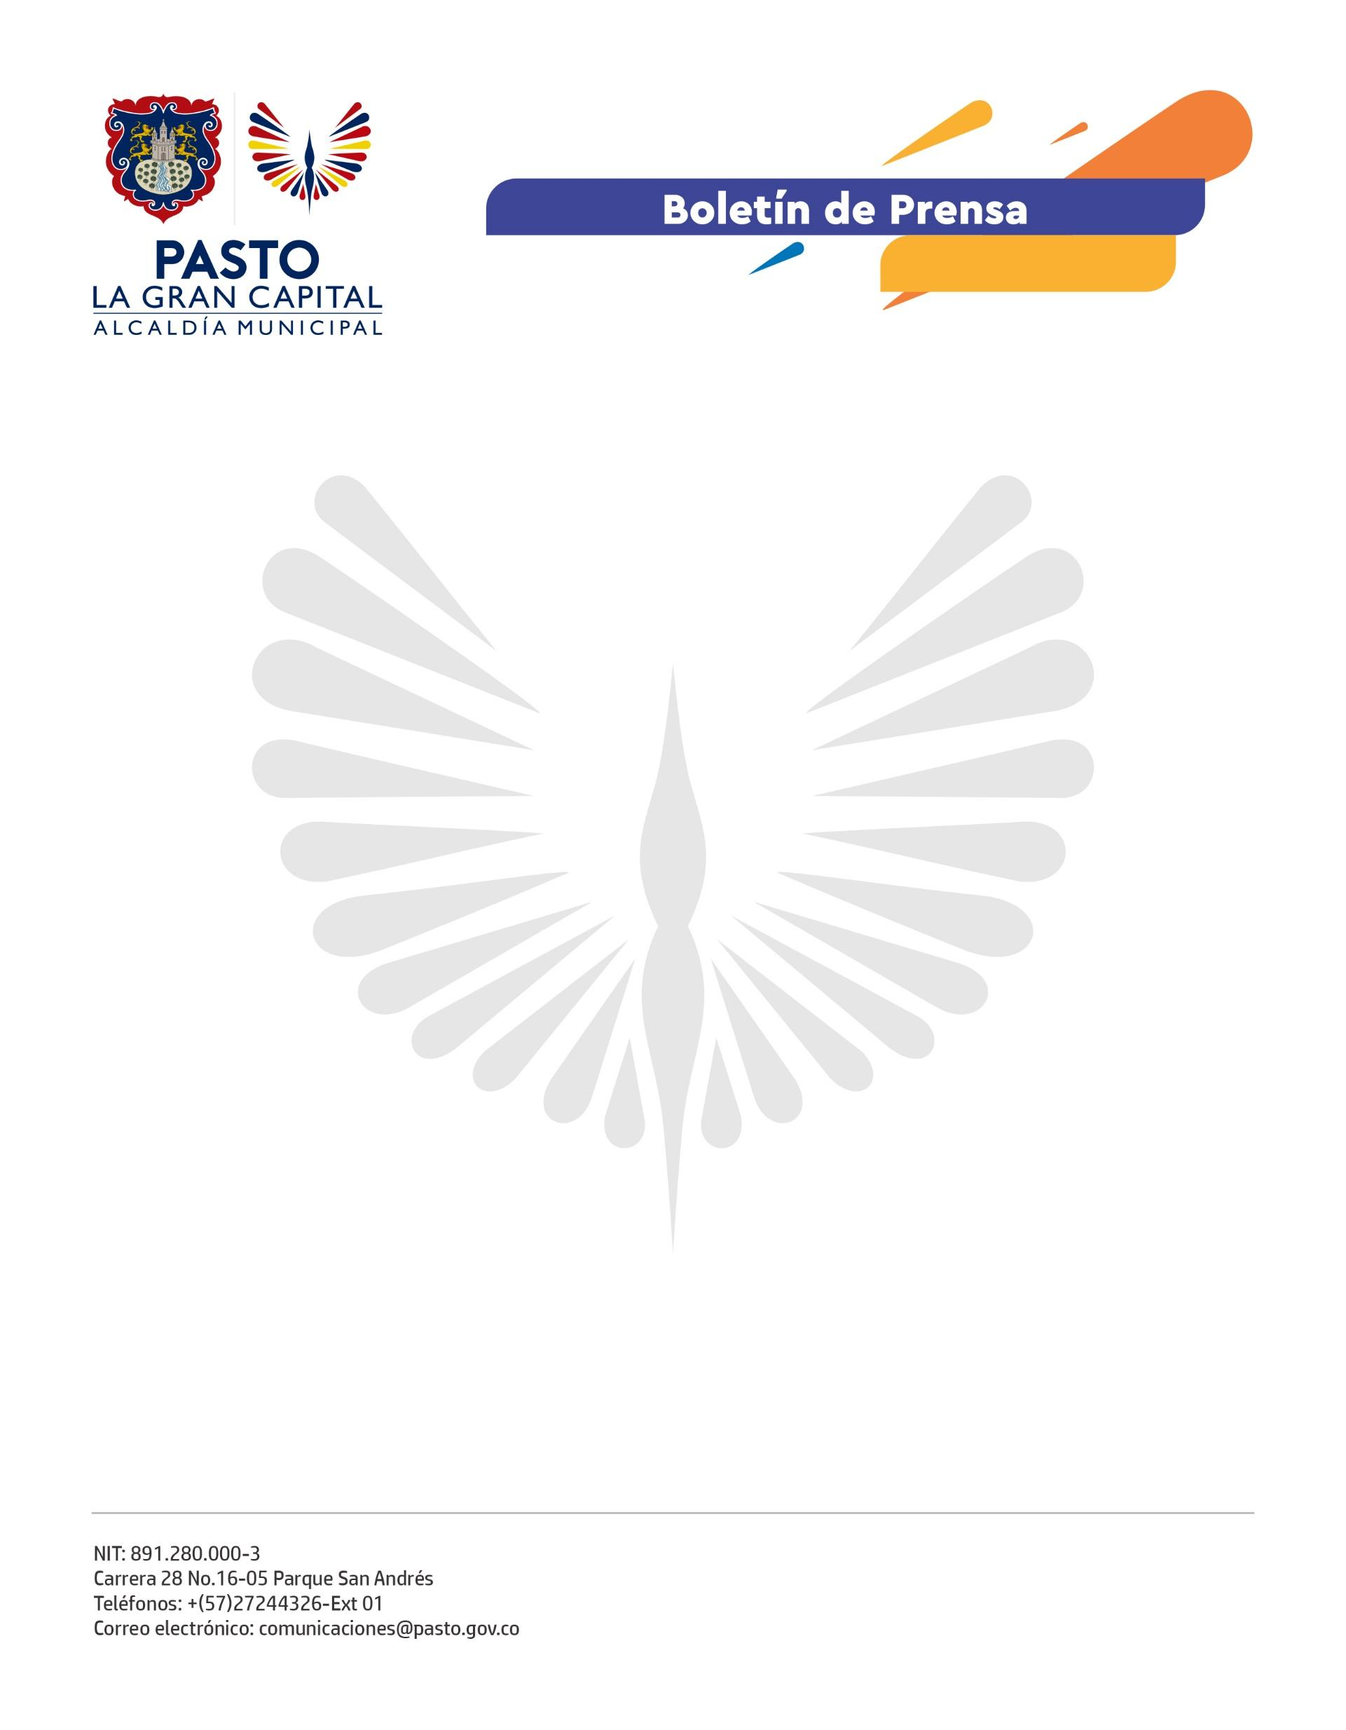
No. 197
10 de abril de 2022

MINCULTURA SOCIALIZÓ PROGRAMA NACIONAL DE ESTÍMULOS Y JÓVENES EN MOVIMIENTO 2022 EN EL MUNICIPIO

En las instalaciones de la Cámara de Comercio de Pasto, el viceministro de Fomento Regional y Patrimonio del Ministerio de Cultura, José Ignacio Argote López, socializó los programas de participación ciudadana que más fomentan la creatividad en el país.

“Hablamos con los portadores del patrimonio cultural de Nariño y especialmente del Municipio de Pasto porque sabemos del gran potencial que tenemos en esta región, con un buen trabajo de socialización del Programa Nacional de Estímulos y Jóvenes en Movimiento vamos a duplicar los recursos que se halan para impulsar a los creadores culturales”, afirmó.

Nariño se encuentra entre los 4 departamentos que más proyectos presentaron en 2021 y esto se refleja en los 1.200 millones de pesos entregados por el Programa Nacional de Estímulos a los gestores de cultura de la región.

La secretaria de Cultura, Guisella Checa Coral, expresó la completa disposición de su dependencia para ayudar a los artistas en el aplicativo de las diferentes convocatorias. “Para nosotros recibir a todo el equipo de Fomento Regional implica poder llegar a nuestros artistas y que ellos puedan aplicar a los recursos que oferta MinCultura; en esta oportunidad, 19.200 millones de pesos. Tener una amplia participación nos va ayudar en la reactivación económica del sector”.

Incentivar dinámicas e iniciativas culturales acordes con las realidades y los contextos del país es lo que buscan el Ministerio de Cultura y la Alcaldía de Pasto con estas convocatorias, por eso, invitan a todo el talento del municipio a aplicar hasta el 2 mayo para seguir fortaleciendo la identidad cultural de ‘La Gran Capital’.

